**КПІ ім. Ігоря Сікорського**

**Інститут прикладного системного аналізу**

**Кафедра Системного проектування**

Лабораторна рoбота №5

«Методи чисельного рішення розріджених і великих систем лінійних рівнянь»

Виконав:

Студент(ка) групи ДА-92

ННК «ІПСА»

Насікан Дмитро Юрійович

Варіант № 11

Київ – 2020 рік

**Мета роботи:** отримання практичних навичок в чисельному рішенні систем лінійних рівнянь з стрічковими матрицями і рішення великих розріджених систем рівнянь методом визначальних величин. Визначення можливості застосування засобів стандартних пакетів для отримання результатів.

**Завдання:**

1.Запрограмувати на мові пакету Mathematica рішення заданої системи рівнянь шостого порядку методом спрощеного LU–розкладу (5.1)-(5.3) і впевнитися, що ненульова структура розрідженої матриці не змінються.

2.Корстуючись функцією LinearSolve пакету Mathematica вирішити ту ж систему рівнянь шостого порядку і порівняти результати з отриманими в пункті 2.

3.Користуючись стандартними операторами пакету Mathematica для формул метода прогонки (5.4)-(5.7), знайти рішення заданої системи рівнянь шостого порядку методом прогонки і порівняти результати з отриманими в пункті 3.

4.Привести задану систему рівнянь до блочно-діагональної форми за зразком, наведеним у прикладі 5.2, і знайти визначальні величини для вашого прикладу.

5.Користуючись стандартними операторами пакету Mathematica, знайти рішення системи рівнянь шостого порядку методом визначальних величин (5.8)-(5.11) і порівняти результати з отриманими в пункті 3.

6.Користуючись стандартними операторами пакету Mathеmatica, знайти рішення заданої системи рівнянь, користуючись вбудованою процедурою обробки розріджених матриць

7.Скласти звіт з отриманих результатів і математичних формул використаних методів по кожному пункту завдання, давши оцінку порівняльної точності отриманих рішень різними методами.

11 варіант

|  |  |  |  |  |
| --- | --- | --- | --- | --- |
| № | Компоненти діагоналі ***bi*** | Компоненти діагоналі ***ai*** | Компоненти діагоналі ***ci*** | Вектор правої частини  **d**=[ ]t |
| 11 | 3 | 4 | 2 | 2, -3, -9, -5, 3, 7 |

**Хід роботи**

1.Запрограмуємо на мові пакету Mathematica рішення заданої системи рівнянь шостого порядку методом спрощеного LU–розкладу (5.1)-(5.3):

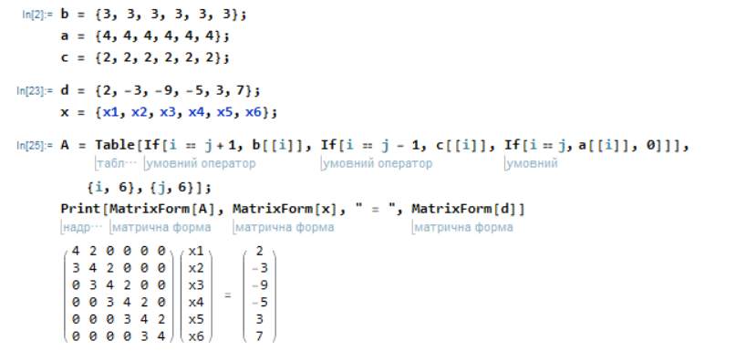

Знайдемо елементи діагональних матриць, використовуючи формули:



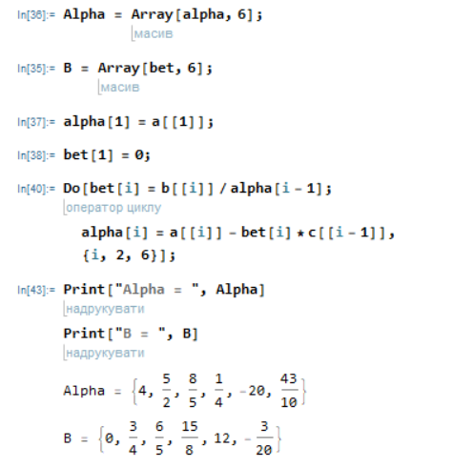

Побудуємо діагональні матриці L та U й перевіримо, чи правильно вони знайдені:

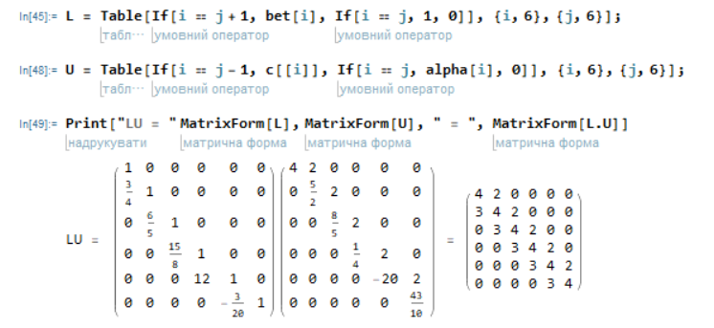

Як бачимо, матриці побудовані правильно .

Знайдемо вектор Y, використовуючи формули:



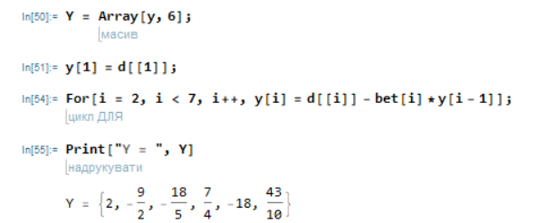

Знайдемо вектор невідомих Х, користуючись наступними формулами:



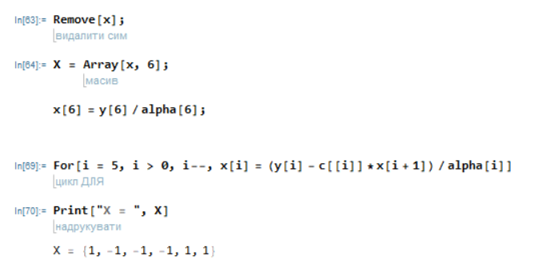

2.Корстуючись функцією LinearSolve пакету Mathematica вирішимо ту ж систему рівнянь шостого порядку і порівняємо результати з отриманими в пункті 2.

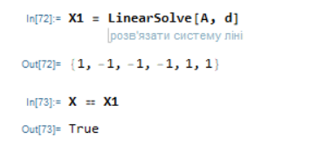

Як бачимо, розв’язки збігаються, отже, система розв’язана правильно.

3.Користуючись стандартними операторами пакету Mathematica для формул метода прогонки (5.4)-(5.7), знайдемо рішення заданої системи рівнянь шостого порядку методом прогонки і порівняємо результати з отриманими в пункті 3.

Користуючись наступними рекурентними формулами, обчислимо коефіцієнти w та v:



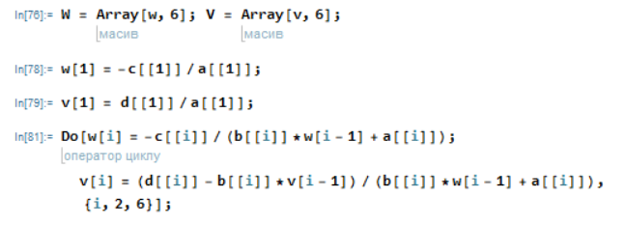

Знайдемо вектор невідомих Х, використовуючи формули зворотнього ходу методу прогонки, та порівняємо результат з результатом пункту 3:



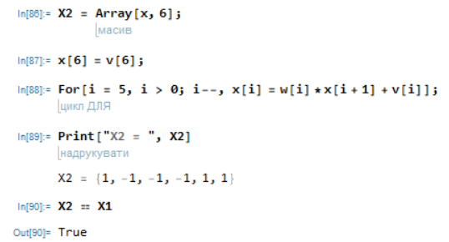

Як бачимо, результати збігаються, що свідчить про правильність розв’язання системи методом прогонки.

4.Приведемо задану систему рівнянь до блочно-діагональної форми за зразком, наведеним у прикладі 5.2, і знайдемо визначальні величини.

|  |  |  |  |  |  |  |  |
| --- | --- | --- | --- | --- | --- | --- | --- |
|  | *1* | *2* | *3* | *4* | *5* | *6* | К-сть ненульових елементів |
| *1* | **4** | **2** | 0 | 0 | 0 | 0 | (2) |
| *2* | **3** | **4** | **2** | 0 | 0 | 0 | (3) |
| *3* | 0 | **3** | **4** | **2** | 0 | 0 | (3) |
| *4* | 0 | 0 | **3** | **4** | **2** | 0 | (3) |
| *5* | 0 | 0 | 0 | **3** | **4** | **2** | (3) |
| *6* | 0 | 0 | 0 | 0 | **3** | **4** | (2) |

Будуємо допоміжну таблицю:

|  |  |  |  |
| --- | --- | --- | --- |
| *Nн* | *Nc* | *X1* | *X2* |
| 1 | 1 | 2 | 1 |
| 2 | 2 | 3 |  |
| 3 | 3 | 4 |  |
| 4 | 4 | 5 |  |
| 5 | 5 | 6 |  |
| 6 | 6 |  |  |

Отримали шукану форму:

|  |  |  |  |  |  |  |
| --- | --- | --- | --- | --- | --- | --- |
|  | *2* | *3* | *4* | *5* | *6* | *1* |
| *1* | **2** | 0 | 0 | 0 | 0 | **4** |
| *2* | **4** | **2** | 0 | 0 | 0 | **3** |
| *3* | **3** | **4** | **2** | 0 | 0 | 0 |
| *4* | 0 | **3** | **4** | **2** | 0 | 0 |
| *5* | 0 | 0 | **3** | **4** | **2** | 0 |
| *6* | 0 | 0 | 0 | **3** | **4** | 0 |

1. Користуючись стандартними операторами пакету Mathe­matica, знайдемо рішення системи рівнянь шостого порядку методом визначальних величин (5.8)-(5.11) і порівняємо результати з отриманими в пункті 3.

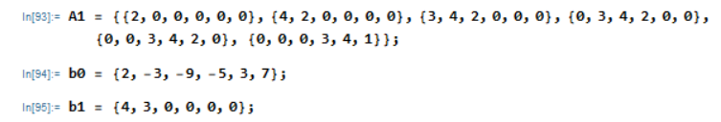

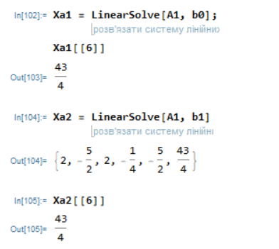

Визначальною є перша змінна, знайдемо її:

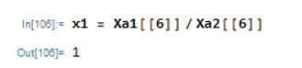

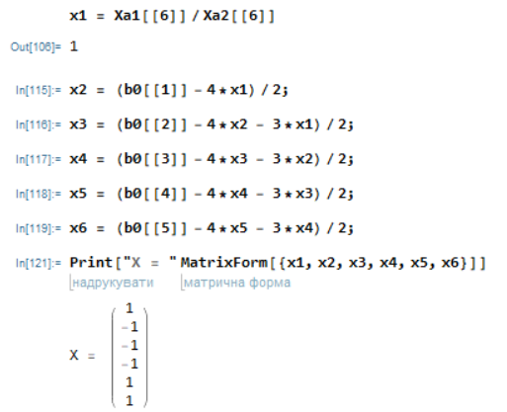

Результат збігається з розв’язками з попередніх прикладів.

6.Знайдемо рішення заданої системи рівнянь, користуючись вбудованою процедурою обробки розріджених матриць в пакеті Mathematica.

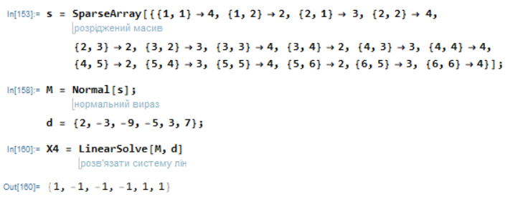

Як бачимо, розв’язки збігаються.

**Висновки**

У ході даної лабораторної роботи мною було розглянуто кілька методів розв’язку розріджених систем рівнянь.

Спочатку був розглянутий метод срощеного LU-розкладу. Через те, що матриця розріджена, кількість операцій під час виконання розкладу значно менша, тому функція складності розглянутого алгоритму лінійно залежить від розміру розв’язуваної задачі n.

Потім, систему було розв’язано за методом прогонки. Спочатку були обчислені прогоночні коефіцієнти, а потім, і самі невідомі змінні системи.

Далі, систему було розв’язано методом визначальних величин. Цей метод особливо ефективний систем великих розмірностей, що мають розріджені матриці.

Усі розв’язки були перевірені вбудованими операторами пакету Mathematica, вони збігаються, що свідчить про правильність виконання завдань.